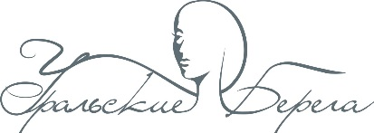

06 декабря 2022 года

Евро-азиатский Чемпионат профессионального мастерства «Уральские берега»
по визажному искусству

№ СТАРТА | НОМИНАЦИЯ | ВР. РАБОТЫ | ЖЕРЕБЬЕВКА | КОНКУРС | ЖЮРИ | ДЕФИЛЕ, ФОТО
I старт  10.00 | Техническая категория «Cut crease» | 45 мин | 10.00-10.15 | 10.15-11.00 | 11.00-11.15 | 11.15
 | Фантазийная номинация «Фантазийный макияж» | 90 мин | 10.00-10.15 | 10.15-11.45 | 11.45-12.00 | 12.00
II старт  11.30 | Техническая номинация «Color smoky eyes» | 45 мин | 11.30-11.45 | 11.45-12.30 | 12.30-12.45 | 12.45
III старт  12.50 | Коммерческий свадебный макияж | 45 мин | 12.50-13.00 | 13.00-13.45 | 13.45-14.00 | 14.00

РЕГИСТРАЦИЯ: 06 декабря с 9.00 ул. Челюскинцев, 102 «Дворец культуры железнодорожников»
Награждение: 06 декабря с 14.00

